Министерство науки и высшего образования Российской Федерации

Федеральное государственное бюджетное образовательное учреждение

высшего образования

«Волгоградский государственный технический университет»

|  |  |
| --- | --- |
| Факультет | Электроники и вычислительной техники |
| Кафедра | Программное обеспечение автоматизированных систем |

|  |  |  |  |  |  |  |  |  |  |  |  |  |  |  |  |  |  |  |
| --- | --- | --- | --- | --- | --- | --- | --- | --- | --- | --- | --- | --- | --- | --- | --- | --- | --- | --- |
| Согласовано | | | | | | | | |  | Утверждаю | | | | | | | | |
|  | | | | | | | | |  | Зав. кафедрой | | | | | | | | |
| (должность гл. специалиста предприятия) | | | | | | | | |  |
|  | | | |  |  | | | |  |  | | | |  | Ю. А. Орлова | | | |
| (подпись) | | | |  | (инициалы, фамилия) | | | |  | (подпись) | | | |  | (инициалы, фамилия) | | | |
| « |  | » |  | | | 20 |  | г. |  | « |  | » |  | | | 20 |  | г. |

**ПОЯСНИТЕЛЬНАЯ ЗАПИСКА**

|  |  |  |  |  |  |  |  |  |  |  |  |  |  |  |  |  |
| --- | --- | --- | --- | --- | --- | --- | --- | --- | --- | --- | --- | --- | --- | --- | --- | --- |
| к | выпускной квалификационной работе бакалавра | | | | | | | | | | | | | | | на тему |
| (наименование вида работы) | | | | | | | | | | | | | | | | |
| Разработка Android приложения для отслеживания текущего состояния | | | | | | | | | | | | | | | | |
| тренировок спортсменов и приёма спрортивного питания | | | | | | | | | | | | | | | | |
|  | |  | | | | | |  |  | | | | | | | |
| Автор | |  | | | | | |  | Астрелин Александр Алексеевич | | | | | | | |
|  | | (подпись и дата подписания) | | | | | |  | (фамилия, имя, отчество) | | | | | | | |
| Обозначение | | | ВКРБ–09.03.04–10.19–01–22 | | | | | | |  | | | | | | |
|  | | | (код документа) | | | | |  | | | | | | | | |
| Группа | | | ПрИн-467 | | | | |  | | | | | | | | |
|  | | | (шифр группы) | | | | |  | | | | | | | | |
| Направление | | | 09.03.04 – Программная инженерия,  Разработка программно-информационных систем | | | | | | | | | | | | | |
|  | | | (код и наименование направления, наименование программы (профиля)) | | | | | | | | | | | | | |
| Руководитель работы | | | | |  | | | | | | | |  | | Гилка В.В. | |
|  | | | | | (подпись и дата подписания) | | | | | | | |  | | (инициалы и фамилия) | |
| Консультанты по разделам: | | | | | | | | | | | | | | | | |
|  | | | | | |  |  | | | | |  | |  | | |
| (краткое наименование раздела) | | | | | |  | (подпись и дата подписания) | | | | |  | | (инициалы и фамилия) | | |
|  | | | | | |  |  | | | | |  | |  | | |
| (краткое наименование раздела) | | | | | |  | (подпись и дата подписания) | | | | |  | | (инициалы и фамилия) | | |
| Нормоконтролер: | | | |  | | | | | | |  | Кузнецова А.С. | | | | |
|  | | | | (подпись и дата подписания) | | | | | | |  | (инициалы и фамилия) | | | | |

Волгоград 2022 г.

Министерство науки и высшего образования Российской Федерации

Федеральное государственное бюджетное образовательное учреждение

высшего образования

«Волгоградский государственный технический университет»

|  |  |
| --- | --- |
| Кафедра | Программное обеспечение автоматизированных систем |

|  |  |  |  |  |  |  |  |  |  |
| --- | --- | --- | --- | --- | --- | --- | --- | --- | --- |
|  | Утверждаю | | | | | Зав. кафедрой | | | |
|  |  | | | |  | Ю. А. Орлова | | | |
| (подпись) | | | |  | (инициалы, фамилия) | | | |
|  | « |  | » |  | | | 20 |  | г. |

**Задание**

|  |  |  |  |  |  |  |  |  |  |  |  |  |  |  |  |
| --- | --- | --- | --- | --- | --- | --- | --- | --- | --- | --- | --- | --- | --- | --- | --- |
| на | выпускную квалификационную работу бакалавра | | | | | | | | | | | | | | |
|  | (наименование вида работы) | | | | | | | | | | | | | | |
| Студент | | | Астрелин Александр Алексеевич | | | | | | | | | | | | |
|  | (фамилия, имя, отчество) | | | | | | | | | | | | | | |
| Код кафедры | | | | 10.19 | Группа | | | | ПрИн-467 | | | |  | | |
| Тема | | Разработка Android приложения для отслеживания текущего | | | | | | | | | | | | | |
| состояния тренировок спортсменов и приёма спортивного питания | | | | | | | | | | | | | | | |
| Утверждена приказом по университету | | | | | | « |  | » | |  | 20 |  | | г. № |  |
| Срок представления готовой работы (проекта) | | | | | | | | | |  | | | | | |
|  | | | | | | | | | | (дата, подпись студента) | | | | | |
| Исходные данные для выполнения работы (проекта) | | | | | | | | | | | | | | | |
| Задание, выданное научным руководителем кафедры «ПОАС» | | | | | | | | | | | | | | | |
|  | | | | | | | | | | | | | | | |
| Содержание основной части пояснительной записки | | | | | | | | | | | | | | | |
|  | | | | | | | | | | | | | | | |
|  | | | | | | | | | | | | | | | |
|  | | | | | | | | | | | | | | | |
|  | | | | | | | | | | | | | | | |
|  | | | | | | | | | | | | | | | |
|  | | | | | | | | | | | | | | | |
|  | | | | | | | | | | | | | | | |
|  | | | | | | | | | | | | | | | |
|  | | | | | | | | | | | | | | | |
|  | | | | | | | | | | | | | | | |

|  |  |
| --- | --- |
|  | |
|  | |
|  | |
|  | |
|  | |
|  | |
| Перечень графического материала | |
| 1) |  |
|  | |
| 2) |  |
|  | |
| 3) |  |
|  | |
| 4) |  |
|  | |
| 5) |  |
|  | |
| 6) |  |
|  | |
| 7) |  |
|  | |
| 8) |  |
|  | |
| 9) |  |
|  | |
| 10) |  |
|  | |
| 11) |  |
|  | |
| 12) |  |
|  | |

|  |  |  |  |  |  |  |  |
| --- | --- | --- | --- | --- | --- | --- | --- |
| Руководитель работы (проекта) | |  | |  | |  | |
|  | | (подпись и дата подписания) | |  | | (инициалы и фамилия) | |
| Консультанты по разделам: | |  | | | |  | |
|  |  | |  | |  | |  |
| (краткое наименование раздела) |  | | (подпись и дата подписания) | |  | | (инициалы и фамилия) |
|  |  | |  | |  | |  |

Министерство науки и высшего образования Российской Федерации Федеральное государственное бюджетное образовательное учреждение высшего образования

«Волгоградский государственный технический университет»

Кафедра «Программное обеспечение автоматизированных систем»

|  |  |
| --- | --- |
|  | УТВЕРЖДАЮ:  Зав. кафедрой ПОАС  ________________Ю.А. Орлова  «_____» _______________20 г. |

Разработка Android приложения для отслеживания текущего состояния тренировок спортсменов и приема спортивного питания

ПОЯСНИТЕЛЬНАЯ ЗАПИСКА

ВКРБ–09.03.04–10.19–01–22–81

Листов __

|  |  |
| --- | --- |
|  | Руководитель работы  _________________________  _________________________  «____» _______20 г. |
| |  | | --- | | Нормоконтролер  ______________ Кузнецова А.С.  «____» ___июня___ 20 г. | | |  | | --- | | Исполнитель  студент группы ПрИн-467  Астрелин Александр Алексеевич  «____»_______ 20 г. | |

Волгоград, 2022 г.

Аннотация

Настоящий документ является пояснительной запиской к выпускной квалификационной работе бакалавра на тему: «Разработка Android приложения для отслеживания текущего состояния тренировок спортсменов и приёма спортивного питания».

В работе обосновывается актуальность выбранной темы, проводится анализ о том как отслеживались состояния тренировок в прошлом, анализ между существующими аналогами android - приложений, предлагается решение о совмещении функционала для отслеживания текущего состояния тренировок спортсменов с функционалом отслеживания приёма спортивного питания, выдвигаются требования к функциональным характеристикам приложения, рассказывается какие технологии были использованы при разработке, описываются тестовые примеры.

Документ включает в себя страниц - 67, рисунков - 29, приложений - 3.

Ключевые слова: Android приложение, текущее состояние тренировок, спортивное питание.

Содержание

Введение 7

1 Анализ методов для отслеживания текущего состояния тренировок 9

1.1 Методы отслеживания тренировок 9

1.1.1 Тренировочный дневник 9

1.1.1 Тренировочный дневник и дневник приёма спортивного питания(бумажный) 10

1.1.2 Электронные документы(XLS) 13

1.1.3 Онлайн площадки 15

1.3.1 FitProSport 20

1.3.2 GymUp 22

Приложение А 64

Справка о результатах проверки выпускной квалификационной работы на наличие заимствований 64

Приложение Б 65

Техническое задание 65

Приложение В 66

Руководство системного программиста 66

Введение

На сегодняшний день, активный здоровый образ жизни является неотъемлемой частью жизни любого человека. Около половины жителей России - 46%, систематически занимаются спортом, а согласно плану государства по развитию физической культуры и спорта, к концу 2024 года, количество россиян, ежедневно занимающихся спортом, должно увеличиться до 55%[1]. Занимаются спортом как профессионалы, так и любители, однако для достижения значимых результатов, да и для просмотра своего прогресса тренировок необходимо вести дневник тренировок. Человеческий организм ведь быстро адаптируется к нагрузкам, а для того чтобы достичь значимых результатов, эти нагрузки необходимо увеличивать. И не стоит полагаться на память, ведь намного удобнее вести записи, чем держать в голове, сколько подходов ты сделал на прошлой тренировки[2]. Кроме ведения дневника тренировок, профессиональные спортсмены также употребляют спортивные добавки, чтобы получать все необходимые для здоровья питательные вещества, которые человек недополучает из натуральных продуктов питания[3]. Для того, чтобы спортсмен получал нужные вещества для своего организма, он должен ежедневно принимать спортивные добавки, а наилучшим решением будет принимать их в одно и то же время в течении дня[4]. Поэтому приходится вести записи и о том когда и какую биодобавку необходимо принять.

Для удобства данные виды записей необходимо вести в одном месте, да и желательно, чтобы все эти записи всегда были под рукой, ведь носить с собой тетрадь с заметками, неудобно, а на счёт того, что нужно помнить, о принятии пищевой добавки, так это вообще ужасно, ведь тетрадь с записями может потеряться, а про принятие биодобавки вообще можно забыть. Так, что же, может решить данную проблему? Правильно, смартфон, он компактный, есть у каждого, а для того, чтобы получить нужный функционал, нужно лишь скачать приложение. В чем же проблема, ведь в наше время многое уже создано, есть множество фитнес приложений, почему нельзя воспользоваться уже существующими решениями? Проблема в том, что большинство содержат в себе лишь ограниченный функционал, а именно одни приложения содержат в себе лишь готовые комплексы упражнений, их невозможно настроить, а добавить собственное упражнение попросту невозможно. Другие же приложения содержат в себе функции настройки комплекса, да и добавления упражнений, однако содержат ограничения, такие как таймер, секундомер, история тренировок, а также назойливая реклама, что конечно усложняет процесс тренировки и приходится тратить больше времени на её проведение. Бесплатных приложений одновременно содержащих персональный план тренировки, а также напоминания о принятии пищевых добавок попросту нет.

Целью разработки является предоставление возможности спортсменам упростить процесс тренировки и приём спортивного питания за счёт реализации мобильного приложения позволяющего контролировать ход тренинга и напоминающего принимать бады.

Для достижения данной цели были поставлены задачи:

- произвести анализ предметной области;

- произвести обзор существующих аналогов и выявить их преимущества и недостатки;

- определить требования к разрабатываемому мобильному приложению;

- произвести проектирование базы данных исходя из требований;

- разработка мобильного приложения для отслеживания приёма спортивного питания и улучшение эффективности процесса тренировок;

- протестировать разработанное программное средство и доказать его работоспособности и эффективность.

Объектом исследования в работе является применение мобильных приложений для контроля состояния тренировок и приёма спортивного питания.

Предметом исследования является приложения для отслеживания текущего состояния тренировок и питания.

При выполнении данного исследования были использованы следующие методы:

- метод математического моделирования;

- системного анализа;

- программной инженерии;

- объектно-ориентированного программирования;

- технологии проектирования человеко-машинного взаимодействия.

Практическая значимость работы заключается в том, что благодаря разработанному приложению, спортсмены смогут получить полную функциональность по составлению комплексов упражнений, а также облегчить нагрузку на пользователя тем, что не надо помнить, когда и в каком количестве необходимо принять пищевую добавку, путём оповещения уведомлениями на телефоне совмещая эти функции в одной программе.

1 Анализ методов для отслеживания текущего состояния тренировок

1.1 Методы отслеживания тренировок

1.1.1 Тренировочный дневник

Обычно, дневник тренировок - это записи спортсменов, которые позволяют отслеживать количество повторений, какие упражнения выполнялись на прошлых тренировках, а также каких достижений достиг человек(коррекция фигуры, набор мышц, адапция тела к нагрузкам). Тренировочный дневник играет большую мотивирующую функцию, которая выражается в наблюдаемом прогрессе(уменьшения веса, возможность совершения большего количества подходов), ведь даже самый незначительный прогресс, мотивирует человека.[6] Кроме того, организм человека, продолжает развиваться(развивать силу, выносливость, скорость) лишь до тех пор, пока условия ужесточаются. Для роста мышц и их силы важно постоянно увеличивать нагрузку и в этом помогает тренировочный дневник. Он помогает разрабатывать план будущих тренировок, на основе результатов прошлых тренировок. Так учёные провели исследование, в котором 65 мужчин и женщин проходили тренировки с силовой и кардионагрузкой, при этом половина участников вела дневник. По окончанию исследования выяснилось, что группа которая вела тренировочный дневник добилась больших результатов, чем вторая половина, которая не придерживалась конкретных программ.[7,9]

1.1.1 Тренировочный дневник и дневник приёма спортивного питания(бумажный)

В прошлом, данный вид дневников был единственным, поэтому и пользовался большой популярностью. Он обычно ведётся в блокноте или в тетради, также существуют специализированные дневники с уже расчерченными таблицами и выделенными разделами и категориями. Обычно перед заполнением данными о тренировках, если это не купленный дневник, в нем расчерчивают таблицы и заполняют названия колонок, после этого, заполнение данных о тренировке происходит уже в зале. Заполнение данного дневника происходит вручную, обычно после выполнения упражнений, спортсмен подходит и от руки заполняет дневник. Однако данные виды дневников теряют популярность из за существующих аналогов, а также в силу своих недостатков. Пример такого дневника можно увидеть на рисунке 1.

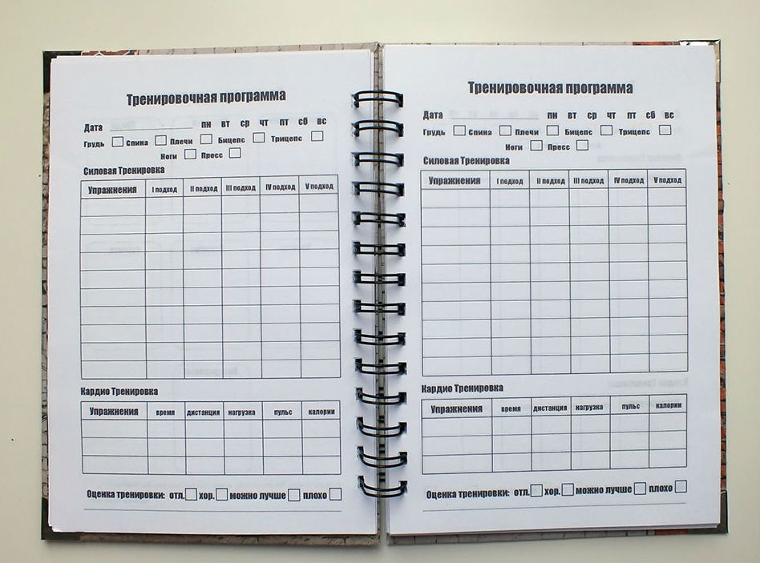

Рисунок 1 - Пример бумажного тренировочного дневника

Далее поподробнее о плюсах и минусах данного дневника.[8]

Плюсы дневника:

- быстрый старт(при купленном дневнике)(после покупки можно сразу заносить данные о тренировки);

- простое заполнение, от спортсмена не требуются знания в области современных технологий;

- “нет ничего лишнего”, каждый спортсмен может вести дневник в удобном для него формате(только при некупленном дневнике)( может менять формат записи тренировок, например, записывать данные о выполненном подходе в удобном для него варианте а не в классическом);

- по сравнению с остальными аналогами, ему не нужно ни электричество, ни интернет;

- если забыть свой дневник, можно попросить или найти, листок и ручку и вносить данные о тренировки в него.

Минусы:

- медленный старт, но большая персонализация (не купленный дневник)(Для начала работы требуется вычерчивать таблицы и писать названия колонок);

- некомпактный (необходимо носить с собой тетрадь и ручку, а иногда калькулятор и секундомер);

- возможность утраты всех данных при потери или порче самого дневника;

- подвергается естественному износу, особенно если хранить дневник в ненадлежащих условиях;

- просмотр результатов выполнения упражнений неудобен(нет графиков, диаграмм, которые наглядно демонстрируют о прогресс, конечно, могут появится, но в ручную, спортсмен потратит больше времени, чем заполнить данные в таблицу и exel выведет тебе график);

- при необходимости поиска нужной тренировки занимает больше времени, чем у аналогов. А при просмотре записей годичной давности вообще может потребоваться поиск нужной тетради;

- необходимость хранения заполненных дневников;

- ограничен количеством страниц и влечёт за собой дополнительные затраты(покупка новой тетради);

- сложно изменить прошлые записи или ошибочно записанные данные;

- нужно беспокоится о читаемости своего подчерка;

- к данному виду дневника намного легче, получить доступ(допустим забыл дневник в спортзале и любой желающий сможет его прочитать).

1.1.2 Электронные документы(XLS)

Данный вид дневника обычно ведётся на компьютере или в планшете, иногда ведётся на телефоне. Сам дневника обычно располагается на облачной платформе или локально на устройстве. Обычно перед тем как идти в спортзал, спортсмен может скачать уже готовый exel документ с уже созданными таблицами и названиями колонок, а может создать таблицы вручную. Заполнение дневника происходит вручную, спортсмен обычно после выполнения упражнений берет устройство и заполняет таблицы, также тут уже не надо волноваться о своём подчерке, как в бумажном дневнике, так как заполняется данные с помощью клавиатуры. Пример данного дневника можно увидеть на рисунке 2.

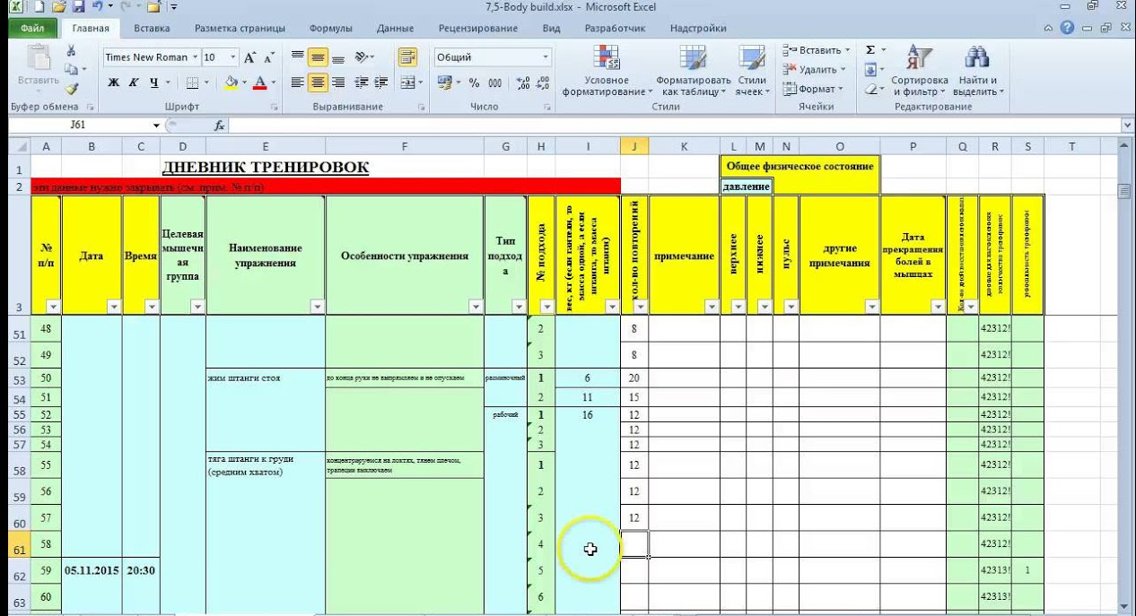

Рисунок 2 - Пример тренировочного дневника в exel

Далее поподробнее о плюсах и минусах данного дневника.

Плюсы:

- возможность редактирования неправильно введённых данных или прошлых записей;

- удобный просмотр истории(можно завести папку с exel документами, а именовать их датой проведения тренировок или все хранить в одном exel документе);

- высокая степень персонализации дневника(спортсмен сам решает, какие данные ему хранить в дневнике)(не скаченный дневник);

- все данные наглядны (структурированы в виде таблиц exel);

- если спортсмен имеет широкие знания в использовании таблиц exel, то ему открывается большой спектр возможностей, а именно, анализ данных, построение графиков, диаграмм и т.п;

- данное вводятся с помощью клавиатуры(не нужно волноваться о своём подчерке);

- если данные хранятся на облаке, то при потери или поломки устройства, данные будут в сохранности;

- к данному виду дневника, сложно получить доступ(другой человек не сможет прочитать твой дневник, без знания пароля на устройстве или пароля от облака);

- если спортсмен забыл устройство, на котором был дневник, который находится на облаке, то у спортсмен может воспользоваться другим устройством для заполнения данных о тренировке.

Минусы:

- если данные хранились локально на устройстве, то существует риск потери всех данных, при поломке самого устройства;

- для работы с данным видом дневника необходимы минимальные знания для работы с exel таблицами;

- для работы с данным видом дневника необходимо, чтобы устройство, где находится дневник, не было разряжено;

- при хранении дневника на облаке, для синхронизации потребуется подключение к интернету, но также можно хранить дневник локально и выгружать на облако дневник через какие то промежутки времени(например неделя), однако для выгрузки все равно нужен интернет;

- если спортсмен забыл устройство, на котором был локальный дневник дома, то он никак не сможет заполнить данные о тренировке;

- для использования полного спектра возможностей, таких как построение таблиц, графиков или анализа данных, необходимо иметь соответствующие знания[5].

1.1.3 Онлайн площадки

Данный вид дневника обычно ведётся на устройстве с подключённым интернетом, обычно это планшет. Обычно, для данного вида дневника, перед тем как идти в спортзал, спортсмен должен ознакомится с различными онлайн площадками, которые выполняют функции дневника тренировок, для того, чтобы понять предоставляет ли сайт весь функционал и возможность хранить нужные данные для спортсмена. После этого пользователь регистрируется на выбранном сайте, и во время тренировки вручную заполняет формы. Например, на рисунке 3 можно календарь, в котором находятся тренировки, а на рисунке 4 можно увидеть процесс заполнения данных по тренировке[10].

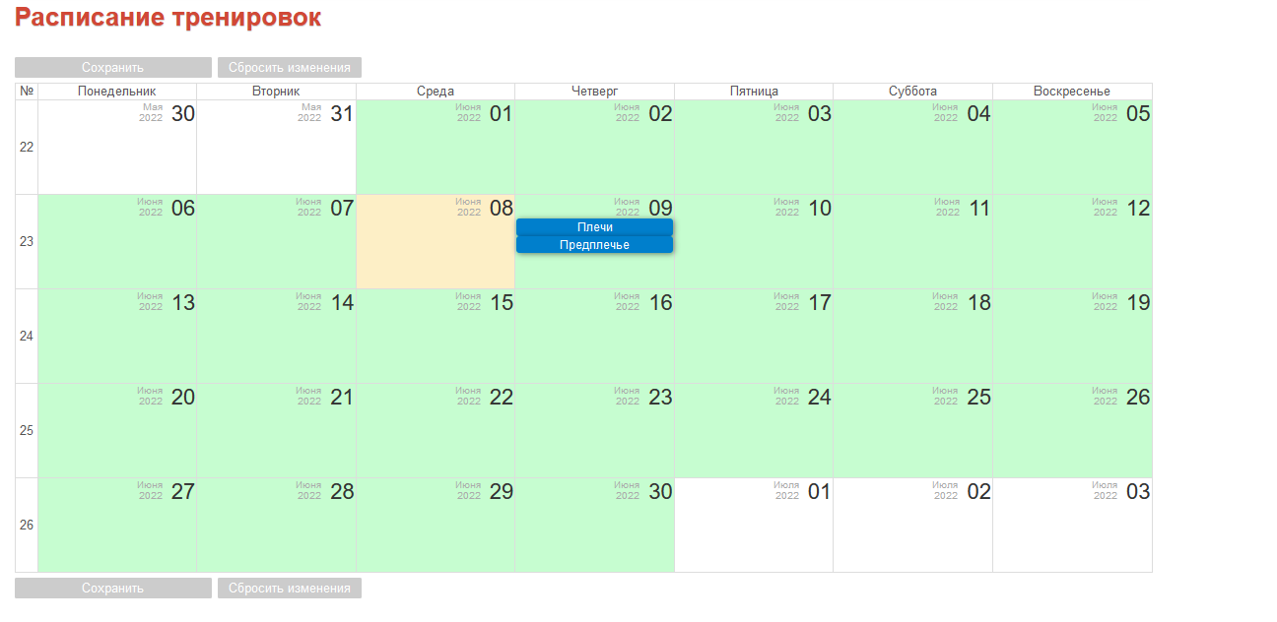

Рисунок 3 - Календарь с тренировками на онлайн площадке

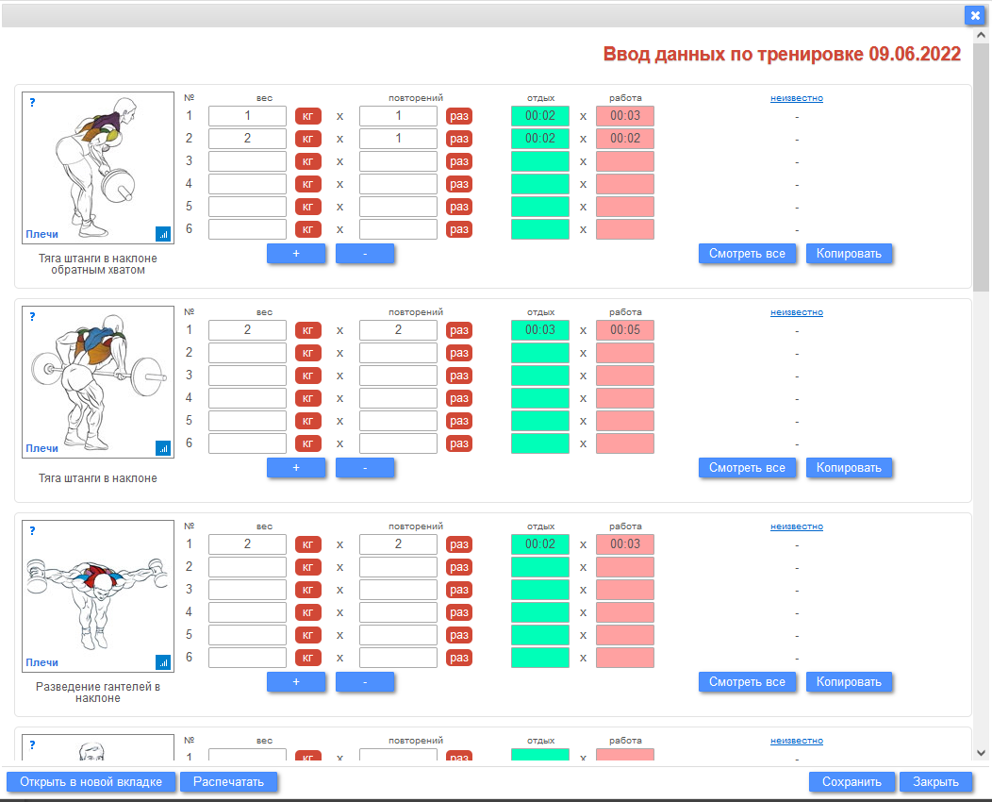

Рисунок 4 - Пример заполнения данных о тренировке на онлайн площадке

Далее поподробнее о плюсах и минусах данного дневника[11].

Плюсы:

- возможность редактирования неправильно введённых данных или прошлых записей;

- удобный просмотр истории(намного удобнее чем в exel, а именно просмотр истории тренировок в виде календаря);

- спортсмену не нужно иметь особых умений для работы с данным дневником;

- данное вводятся с помощью клавиатуры(не нужно волноваться о своём подчерке);

- все данные о тренировках наглядны;

- быстрый старт (не нужно создавать или вырисовывать таблицы для заполнения, все уже готово, при нахождении хорошей онлайн площадки, достаточно лишь зарегистрироваться и можно сразу начинать заполнять данные о тренировке);

- данные не потеряются даже при поломке устройства;

- удобный ввод данных по сравнению с exel(заполняешь формы для ввода, а не ячейки таблицы exel);

- к данному виду дневника, сложно получить доступ(другой человек не сможет прочитать твой дневник, без знания пароля от аккаунта дневника);

- если забыл своё устройство дома, то с лёгкостью можешь пользоваться дневником и с устройства другого человека.

Минусы:

- для работы с данным видом дневников, необходимы минимальные знания пользования пк и интернетом;

- для работы с данным видом дневников, необходимо ознакомиться с сервисом;

- функционал дневника ограничивается функционалом сервиса(возможность просмотра графиков, диаграмм, анализ данных по тренировкам);

- по сравнению с exel таблицами, можно было работать с локальной копией дневника во время тренировки, а потом скидывать копию на облако, но с данным типом дневника это невозможно, необходимо именно бесперебойное соединение с интернетом;

- существует вероятность, что сервер с данными сломается, и вся ваша история пропадёт;

- также существует вероятность, похищения данных дневника спортсмена, при взломе сайта;

- низкая степень персонализации дневника(пользователь не решает, какие данные ему хранить в дневнике, например, некоторые площадки, не предоставляют возможность для создания собственных упражнений, а ограничиваются только списком из готовых упражнений, что в свою очередь ограничивает список упражнений, которые может выполнять спортсмен);

- необходимо чтобы устройство, на котором ведётся запись в дневник не было разряжено;

- необходимо потратить время, для поиска нужной онлайн площадки.

* 1. Методы отслеживания приёма спортивного питания

1.2.1 Спортивные добавки

Прежде чем, чем говорить методах отслеживания спортивного питания, следует сказать, что такое спортивные добавки, в первую очередь это особая группа пищевых добавок, выпускающаяся преимущественно для людей, профессионально занимающимися спортом и фитнесом. Приёма спортивного питания преимущественно на дополнение рациона питания человека всеми необходимыми микро и макро элементами, которые спортсмен недополучает из повседневных продуктов питания, для улучшения спортивных результатов, повышения силы, выносливости, а также для увеличения мышц. Пищевые добавки относят к категории добавок, а не пищи[12]. Поэтому пищевые добавки можно приравнять к принятию витаминов в таблетках. Специальных способов для отслеживания пищевых добавок нет, однако их как и лекарства принимают в одно и то же время. Поэтому далее будут рассмотрены мобильные приложения для контроля за приёмом лекарств, так как их функционал полностью подходит для контроля за принятием биологически активных добавок.

* 1. Анализ мобильных приложений для контроля состояния тренировок

1.3.1 FitProSport

Фитнес тренер FitProSport[13], приложение для отслеживания процесса тренировок, неполной версии. Данное приложение выполнено достаточно привлекательно. Список упражнений можно увидеть на рисунке 5.

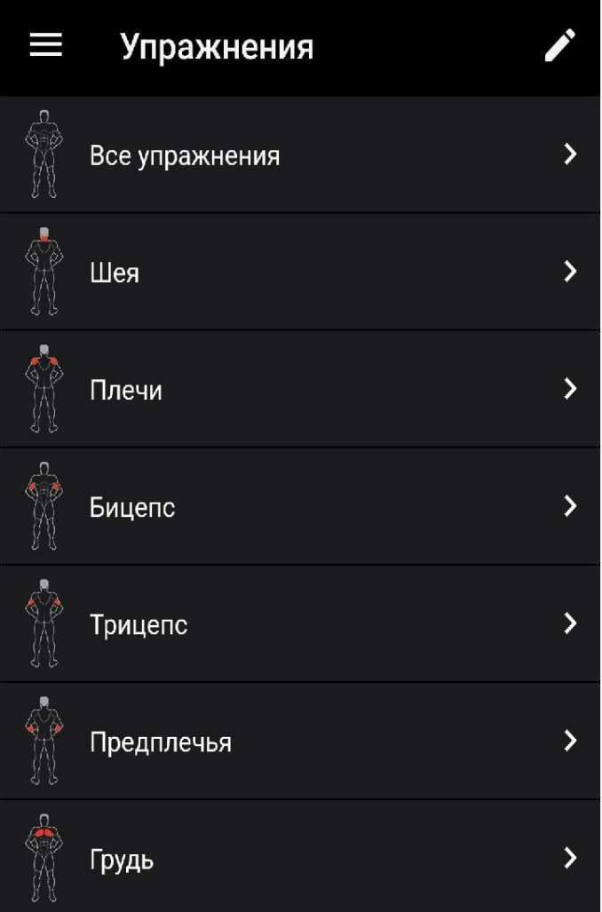

Рисунок 5 - Список упражнений в приложении

Переходя во вкладку упражнения можно увидеть, что все приложения разбиты по разделам в зависимости от группы мышц, на которые они воздействуют, однако, сразу сложно заметить, как можно в данном приложении добавить свои упражнения, для этого пришлось нажать на кнопку в правом углу и только тогда можно увидеть кнопку, добавления приложения. Кроме того на экране выполнения тренировки, не сразу понятно как внести данные о подходе, сразу выскакивает описание упражнения, которое можно увидеть на рисунке 6, пришлось найти вкладку результаты и только тогда появилось поле для заполнения данных о выполнении упражнения. Для перехода между упражнениями во время тренировки внизу есть 2 стрелки которые меняют текущее упражнение, из за этого, например, при большой тренировке приходится очень много листать. Нету кнопки завершения тренировки, также нет таймера общего времени тренировки. Таймер сверху, только в полной версии и за деньги. Кроме того непонятно почему раздел назвали тренировка, при просмотре истории тренировок в календаре тренировок, весь список делится на упражнения с подходами, а про тренировку ни слова, то есть например при совершении 2 тренировок в 1 день, пользователь не поймёт, какое упражнение к какой тренировке относится.

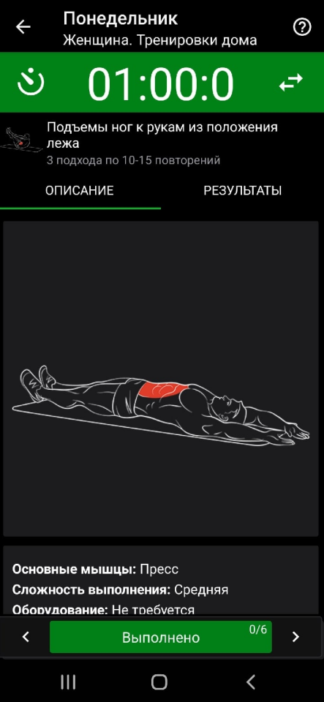

Рисунок 6 - Окно выполнения тренировки

В ходе изучения составляющих приложения FitProSport были выявлены следующие достоинства и недостатки.

Достоинства:

- разделение упражнений по группам мышц, на которые они влияют;

- отображение лучших результатов, по упражнению;

- историю тренировок возможно просматривать с помощью календаря.

Недостатки:

- сложный и непонятный интерфейс;

- отсутствие выбора конкретного упражнения из тренировки, для выполнения;

- полное отсутствие таймера тренировки и таймера отдыха;

- недоступность таймера для выполнения упражнений;

- отсутствие уведомлений о принятии пищевых добавок;

- наличие рекламы.

1.3.2 GymUp

GymUp - дневник тренировок[14] - это дневник тренировок. Главное окно приложения изображено на рисунке 7.

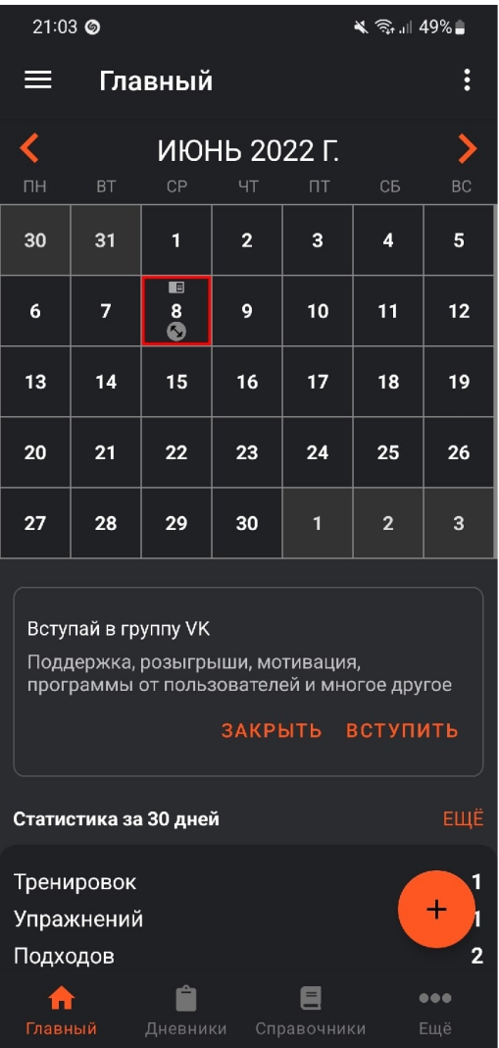

Рисунок 7 - Стартовое окно приложения

При открытии приложения можно увидеть календарь, в котором отображается история тренировок, что в свою очередь очень удобно, хотя кнопка добавления вызывает вопрос, что может добавляться в главном окне. В данном приложении можно добавлять свои собственные упражнения, что не может не радовать, кроме того, при выборе целевых мышц они будут наглядно отображаться на изображении человека, в окне добавления упражнения, данное окно можно наблюдать на рисунок 8.

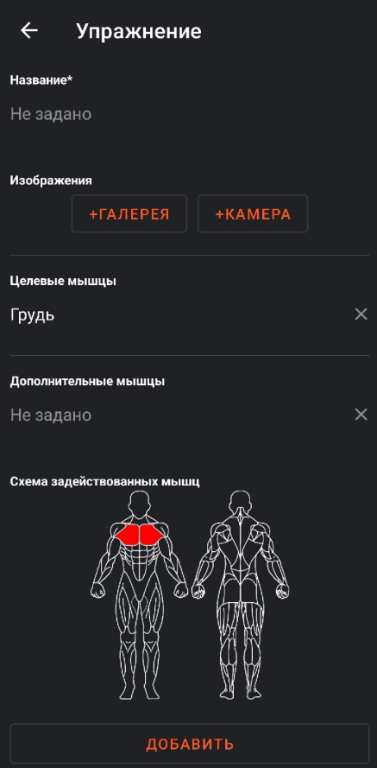

Рисунок 8 - Окно добавления упражнения

Также в приложении можно добавлять свои программы, программы состоят из дней, хотя что они подразумевают под днём вообще не понятно, ибо при создании дня пользователь указывает лишь названия дня. Но это мелочи, потому что при редактировании дней, пользователю приходится указывать каждое упражнения, которые относятся к данному дню, а вот то, что по моему мнению является ошибкой, так это то, что пользователь может в одну и тот же день, добавить сколько угодно одинаковых упражнений, причём, при добавлении, выбирать им одинаковые, так и разные меры, хотя упражнения называются одинаково, описание у них одинаковое, значит и выполняются одинаково, но судя по логике данного приложения это разные упражнения, окно приложения с одинаковыми упражнения в одном дне можно наблюдать на рисунке 9. Кроме того, упражнения добавляются в день по одному, так, что при создании дней состоящий из большого количества упражнений, это приведёт к трате большого количества времени.

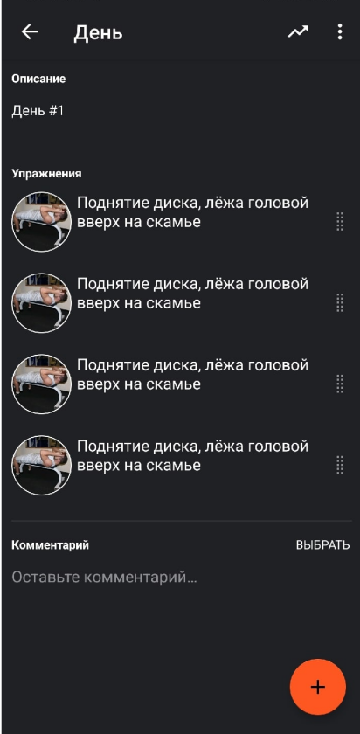

Рисунок 9 - Окно редактирования дня

В ходе изучения составляющих приложения FitProSport были выявлены следующие достоинства и недостатки.

Достоинства:

- существует таймер тренировки;

- существует таймер отдыха;

- существует готовая база данных упражнений;

- существует возможность добавления, редактирования, удаления упражнения;

- возможность просмотра статистики;

- календарь наглядно показывающий дни, когда велись тренировки.

Недостатки:

- решение на счёт выбора меры упражнение при добавлении в день или в тренировку, нужно пересмотреть;

- добавление одинаковых упражнений в один день, а после их выполнение в одной тренировке, вообще такого быть не должно;

- настройка таймера отдыха, должно быть во время создания упражнения, а не во время добавления упражнения в день, так как упражнения выполняются одинаково, а значит и время отдыха после них тоже должно быть одинаковым;

- база данных упражнений, полностью становится доступной лишь при полной версии приложения;

- непонятно значение хранение дня создания программы, а также создание в календаре истории тренировок метки , которая показывает дату создания программы;

- непонятный интерфейс, чтобы открыть секундомер для выполнения упражнения, нужно открыть боковое меню и там будет секундомер, почему его сразу не сделать, на окне выполнения упражнения.

1.3.3 GymRun

Дневник Тренировок & Трекер[15]. Главное окно приложения представлено на рисунке 10.

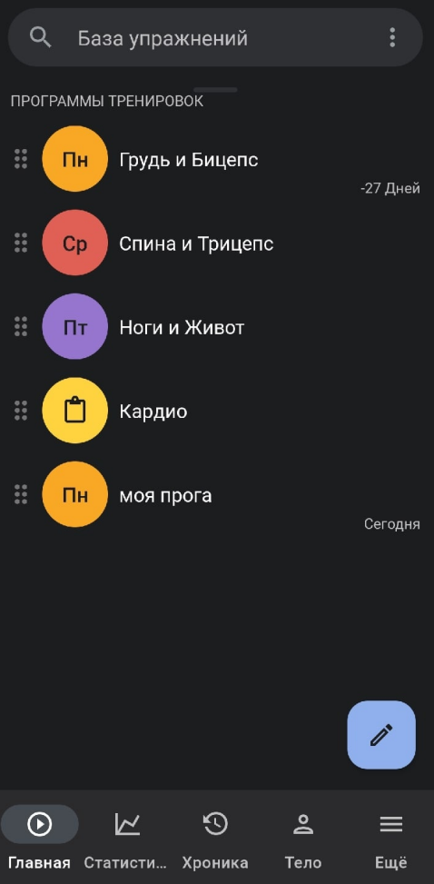

Рисунок 10 - Главное окно приложения

На главном окне экрана можно сразу заметить, программы тренировок, хронику, статистику, тело, однако пользователю потребуется много времени для поиска упражнений, в данном приложении нет ни бокового меню, кнопка «Ещё» открывает мини меню и в нем в нет ни намёка на упражнение, тоже самое можно сказать про начало тренировки. Только спустя некоторое время, пользователь может увидеть, что наверху, в тексте поиского окна, написано база упражнений, а при нажатии на него, открывается окно, которое изображено на рисунке 11.

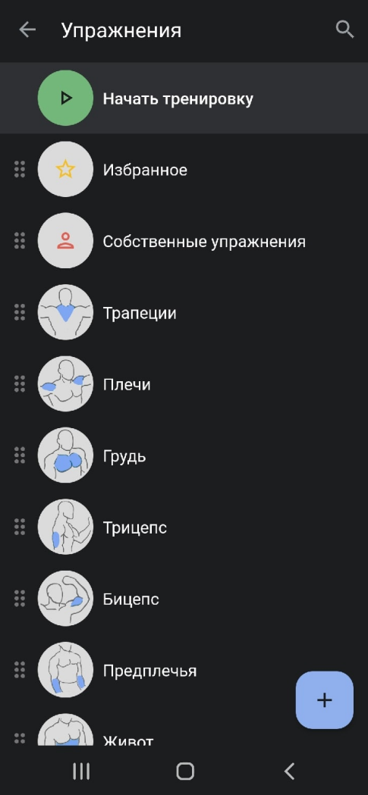

Рисунок 11 - Отображения базы данных упражнений

По моему мнению, это ужасное решение, ведь, обычно пользователь ищет кнопку упражнения, для получения всего списка упражнений, в выдвижном меню(которого нет в этом приложении) или в меню снизу, но никак не сверху вместо нажатия на поисковую строку. Это в свою очередь вызывает вызывает другое недоразумение, при большом количестве комплексов, ожидается поиск комплекса по имени, однако тут вместо него появляется список упражнений. Кроме того смущает тот факт, что делает тут кнопка начать тренировку. При её нажатии, тем более ничего не происходит, кроме того что она меняет рисунок кнопки и слова на закончить тренировку, не каждый пользователь сможет догадаться, что нужно открыть разделы упражнений, там нажать на упражнение или кнопку рядом с ним и у тебя появится меню для ввода данных о выполнении упражнения. Выполнение программы тренировок происходит при нажатии на программу, а потом на кнопку, начать тренировку. Кроме того, при создании комплекса, пользователь должен сразу указывать сколько подходов он собирается сделать в данной программе. А возможности изменить количество подходов во время выполнения тренировки, вообще нет.

В ходе изучения составляющих приложения FitProSport были выявлены следующие достоинства и недостатки.

Достоинства:

- есть поиск по упражнениям;

- упражнения можно добавлять, изменять, удалять;

- хроника сделана по дням, а при нажатии на дату можно получить календарь, где есть возможность выбрать дату.

Недостатки

- навигационное меню сделано ужасно;

- список упражнений очень трудно найти;

- поиск по имени комплекса невозможен;

- в хроники отображается только выполненные упражнения в выбранный день, они не разбиты на тренировки;

- невозможно узнать время затраченное на тренировку;

- нет уведомлений о принятии БАД.

1.3.4 Strong

Strong Workout Tracker Gym Log[16]. При открытии приложения можно увидеть профиль, а также график, на котором показана частота выполнения упражнений. Окно списка упражнений можно увидеть на рисунке 12.

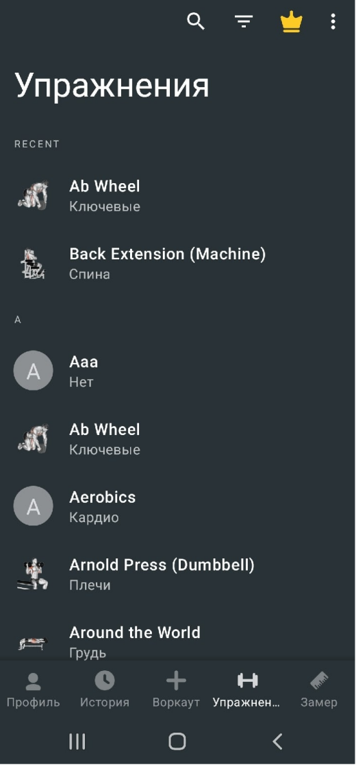

Рисунок 12 - Список упражнений

На данном рисунке можно увидеть, что навигационное меню выполнено отлично. Список упражнений сортирован по алфавиту, а также присутствует поиск, с помощью которого можно найти нужно упражнение по имени. На рисунке 13 можно увидеть окно создания тренировки или как она тут названа «Воркаут».

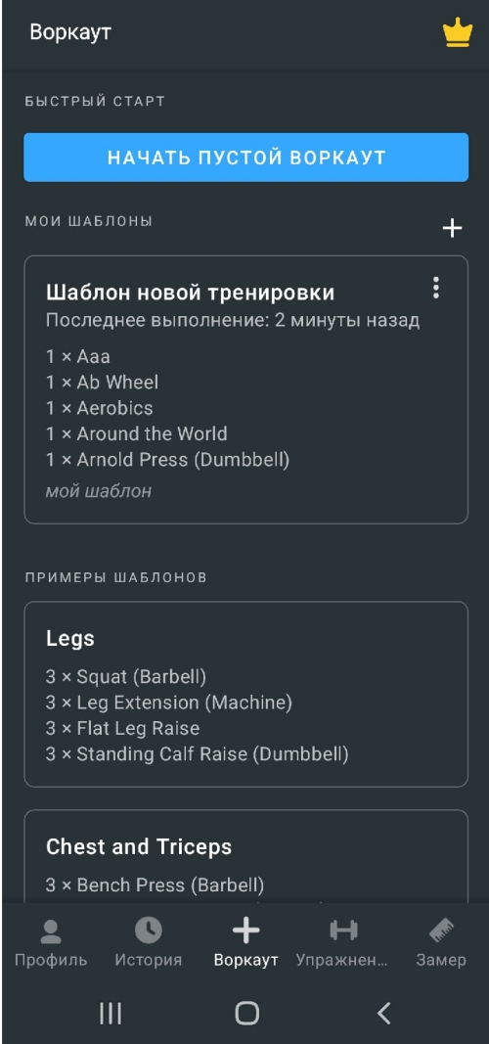

Рисунок 13 - Список создания «воркаута»

На этом окне можно заметить, что можно создать пустой «воркаут», а потом наполнить его нужными упражнениями, что является очень удобным. Также возможно создать свой шаблон тренировки, а потом заниматься по нему. Однако есть одно, но, при создании большого количества шаблонов воркаутов, поиск нужного займёт немало времени, да и при создании воркаута с большим количеством упражнений, влечёт за собой нагромождение экрана. Тоже самое можно увидеть при заполнении данных об упражнения в воркауте. Все отображает одним большим списком, так что при поиске нужного упражнения и заполнения его данными придётся потратить время, экран приложения можно увидеть на рисунке 14.

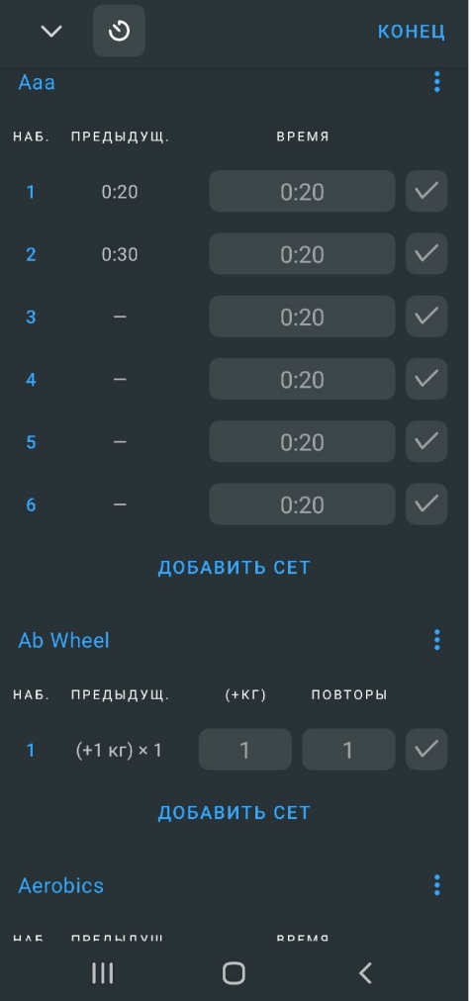

Рисунок 14 - Заполнения данных об workout

На данном экране можно увидеть, что при выполнении даже 4 упражнений, в котором хотя бы одно содержит 6 сетов(подходов), приходится листать список, чтобы найти нужное упражнение для заполнения. История также неудобная из за того, что в каждой записи выполненного упражнения пишется список выполненных упражнений, что были выполнены и история выводится за месяц, так что если придётся искать историю тренировки 4-х недельной давности придётся потратить много время.

В ходе изучения составляющих приложения FitProSport были выявлены следующие достоинства и недостатки.

Достоинства:

- список упражнений можно дополнять;

- возможность создавать, редактировать, удалять шаблоны(комплексы) упражнений;

- возможность создать шаблон во время выполнения тренировки;

- наличие таймера отдыха.

Недостатки:

- все данные выводятся одним большим списком;

- нет поиска шаблона по имени;

- нет таймера тренировки;

- время затраченное на тренировку нигде не сохраняется и нигде не пишется;

- количество создаваемых шаблонов ограничено(нужна полная версия);

- нет уведомлений о принятии пищевых добавок.

1.3.5 T Note

T Note: Журнал тренировок[17]. При открытии приложения, сразу открывается список всех программ, который можно увидеть на рисунке 15.

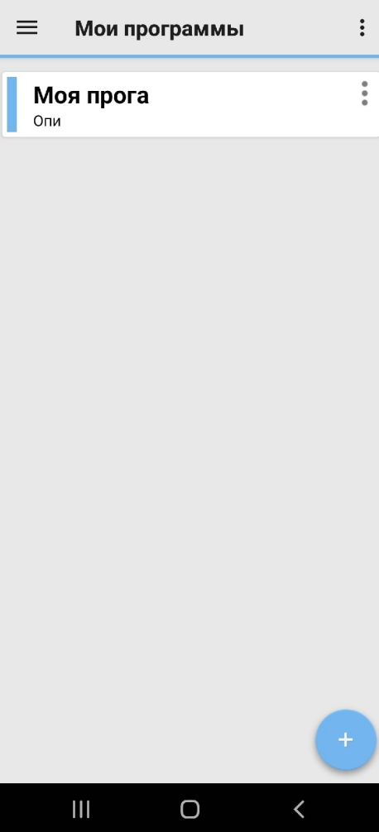

Рисунок 15 - Список всех программ

Дизайн приложения, по моему мнению, выглядит не очень, особенно плохо выглядит кнопка меню у элемента, которая не во всю ширину элемента программы, а занимает лишь 2/3 элемента. Кроме того важно заметить, что в приложении не реализован никакой поиск. Навигационное меню содержит основные пункты: программы, история, база упражнений, однако пользователь не сможет сразу найти, как начать тренировку, в теории, оно должно находится в окне истории тренировок и кнопка добавления новой тренировки, однако там её не найти, пользователю придётся потратить немало времени для её поиска, в конечном счёте, эта кнопка находится в информации о программе, которую можно увидеть на рисунке 16.

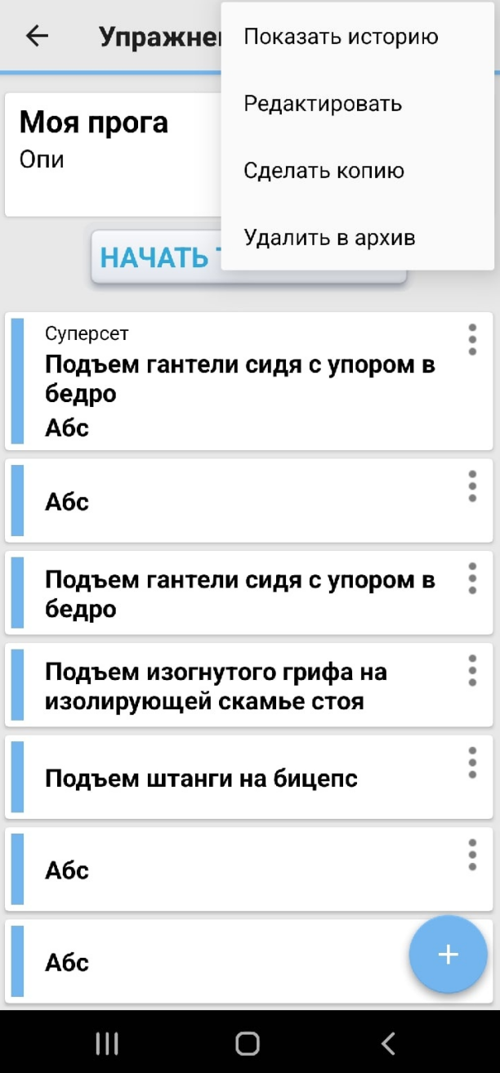

Рисунок 16 - Окно просмотра программы

По моему мнению, данное окно имеет избыточный функционал, пользователь может сначала подумать, что это окно редактирования программы, потому что есть кнопка добавления, упражнения в программу, а также можно удалять упражнения из программы, однако непонятно зачем там находится кнопка редактирования. Кроме того, в результате анализа данного приложения было обнаружено, что возможно создать комплекс в котором будут находиться много одинаковых упражнений и это непонятно зачем нужно. После, при нажатии на кнопку начало тренировки, пользователя переносит окно, которое можно увидеть на рисунке 17.

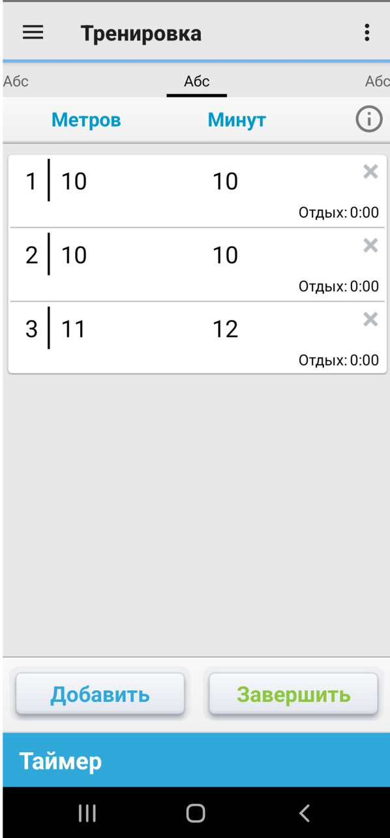

Рисунок 17 - Окно введения данных о выполненных упражнениях

На данном окне можно увидеть ужасное решение по поводу выбора упражнения, для которого пользователь собирается ввести данные. Если программа, по которой выполняет тренировка, состоит из 10 или более упражнений, то пользователю нужно будет листать все 9 упражнений, чтобы добраться до последнего. А если пользователь в одну программу добавил несколько одинаковых упражнений, все они отдельно показываются в списке, что, по моему мнению, является грубой ошибкой, ведь каждый подход упражнения просто добавляется кнопкой «Добавить» и для этого не нужно добавлять ещё раз упражнение в программу. Ведь возможна ситуация, где пользователь по ошибке будет вести 2 разные истории подходов для 2 одинаковых упражнений, что нелогично. Ещё важно отметить, что таймер, который выдвигается снизу, закрывает кнопки добавить и завершить. Ещё одним важным замечанием является то, нет кнопки завершение тренировки, кнопка «Завершить» внизу является кнопкой завершения упражнения, и чтобы завершить тренировку приходится нажать эту кнопку у всех упражнений. Кроме того, непонятно, что изменяется в упражнении, когда оно становится завершённым, оно никак не помечается сверху, в списке всех упражнений во время тренировки, также все функции добавления подходов, у завершённого упражнения, остаются доступны.

Помимо всего прочего хочется отметить, что крайне неудобно сделана история тренировок. Вся история сортируется от самой новой тренировки до самой старой, нету ни календаря, ни нельзя выбрать дату для просмотра всех тренировок в указанный день. Также при просмотре одинаковых упражнений в тренировке, они имеют разные истории подходов.

В ходе изучения составляющих приложения T Note были выявлены следующие достоинства и недостатки.

Достоинства:

- список упражнений можно дополнять;

- возможность создавать, редактировать, удалять программы(комплексы) упражнений;

- наличие таймера отдыха;

- наличие таймера упражнения.

Недостатки:

- все данные выводятся одним большим списком;

- нет поиска;

- нет таймера тренировки;

- возможность добавления много одних и тех же упражнений в один комплекс;

- нет уведомлений о принятии пищевых добавок.

* 1. Анализ мобильных приложений для приёма спортивного питания(таблеток)

1.4.1 Medisafe

Напоминания и трекер таблеток[18]. При открытии приложения открывается главный экран приложения, который изображён на рисунке 18.

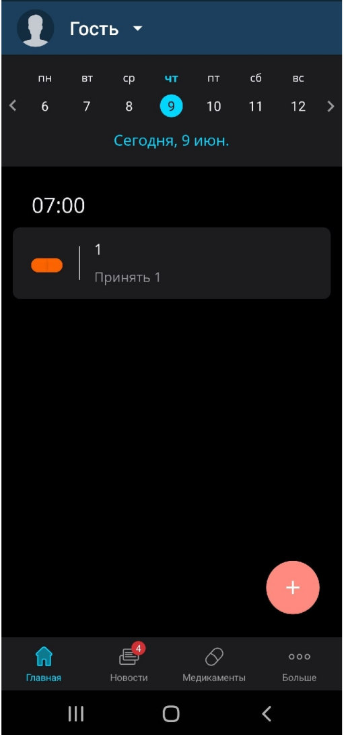

Рисунок 18 - Главное окно приложения

Данное приложения выглядит достаточно привлекательно и первоначальные настройки, такие как отключение экономии питания, чтобы приложение выполнялось в фоновом режиме, просит сразу же настроить при первом запуске. Кроме того очень приятным фактом является то, что есть возможность посмотреть, что за препараты необходимо принять сегодня, или те, которые пользователь принимал вчера или неделю назад. При переходе на экран медикаменты в навигационном меню, пользователь попадает на список всех созданных им препаратов для принятия, изображение экрана можно увидеть на рисунке 19.

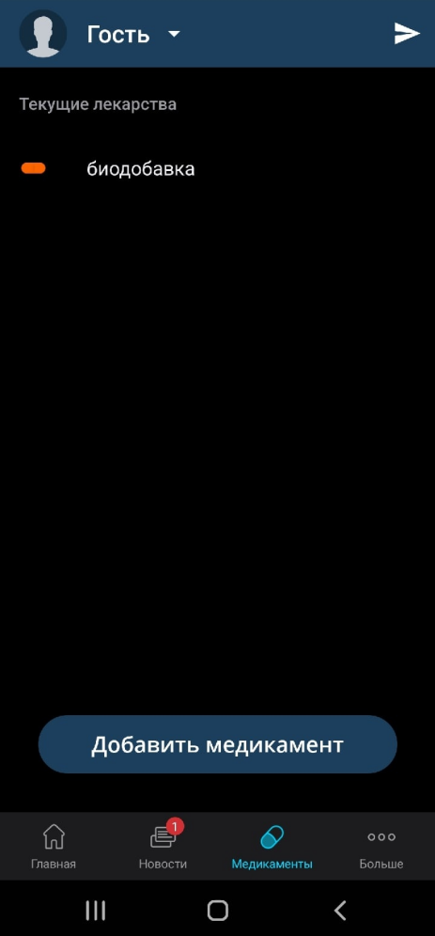

Рисунок 19 - Список всех медикаментов

Сразу что бросается в глаза, так это то, что все препараты выводятся единым списком, также важно заметить отсутствие поиска по медикаментам, так что при большом списке, придётся потратить время для поиска нужного медикамента. При добавлении медикамента пользователя переносит на экран, который изображён на рисунке 20.

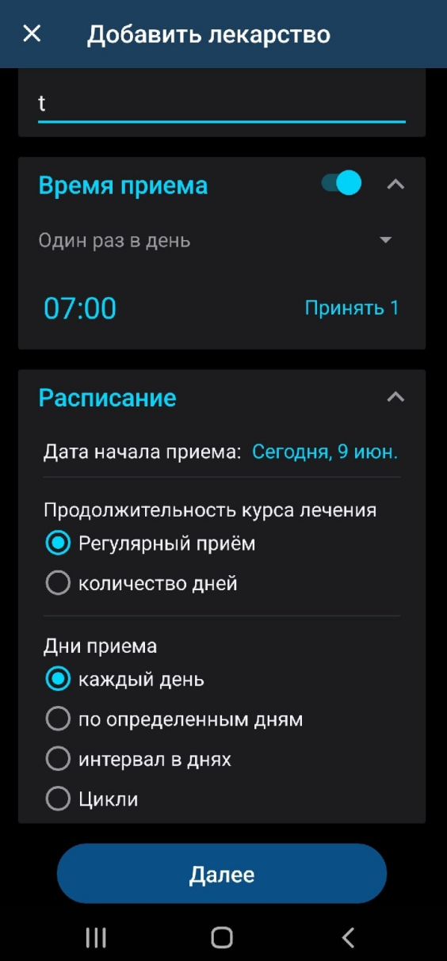

Рисунок 20 - Добавление упражнения

По моему мнению, данный экран является его перегруженным, конечно эти окна можно сворачивать, однако мне кажется, что лучше настройку времени приёма сделать в отдельном окне. Также при выборе пункта 12 раз в день, экран сразу перегружается кучей элементов для заполнения. Также важно заметить, что больше чем 12 раз приёма в день пользователь указать не может. Приятными фактом оказалось то, что для каждого времени есть возможность отдельно указывать дозу принимаемого вещества, а также настройка приёма препаратов через день, по определенным дням и интервал в днях.

В ходе изучения составляющих приложения Medisafe были выявлены следующие достоинства и недостатки.

Достоинства:

- понятный и приятный интерфейс;

- хорошая первоначальная настройка;

- возможность добавления собственных препаратов;

- наглядная история принятия препаратов.

Недостатки

- нет поиска по имени в списке всех препаратов;

- препараты не разбиты на категории.

1.4.2 MyTherapy

Напоминания о приёме лекарств[19]. При открытии приложения открывается главный экран приложения, который изображён на рисунке 21.

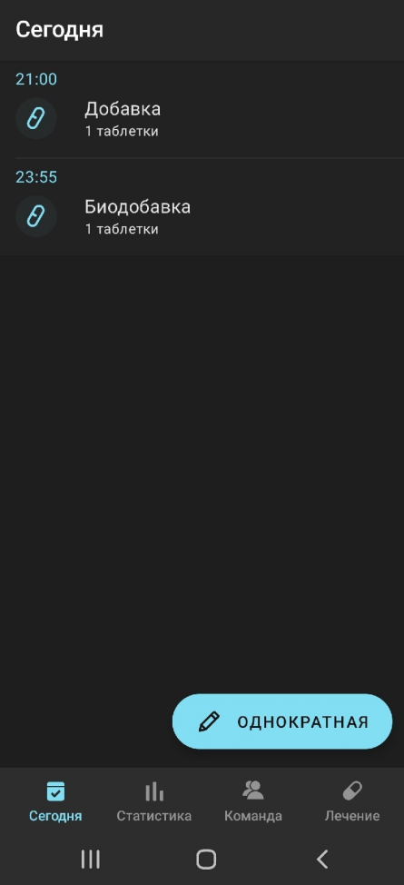

Рисунок 21 - Главное окно приложения

Данное приложение выглядит довольно привлекательно, главное окно показывает, какие препараты должны быть выпиты в течении текущего дня, записи о принятии таблеток приятно отсортированы в порядке принятия. Также есть кнопка добавления однократной записи, которая даёт возможность быстро и легко создать запись на сегодняшний день. Списка лекарств в данном приложении нету, зато есть список лечения, который можно увидеть на рисунке 22.

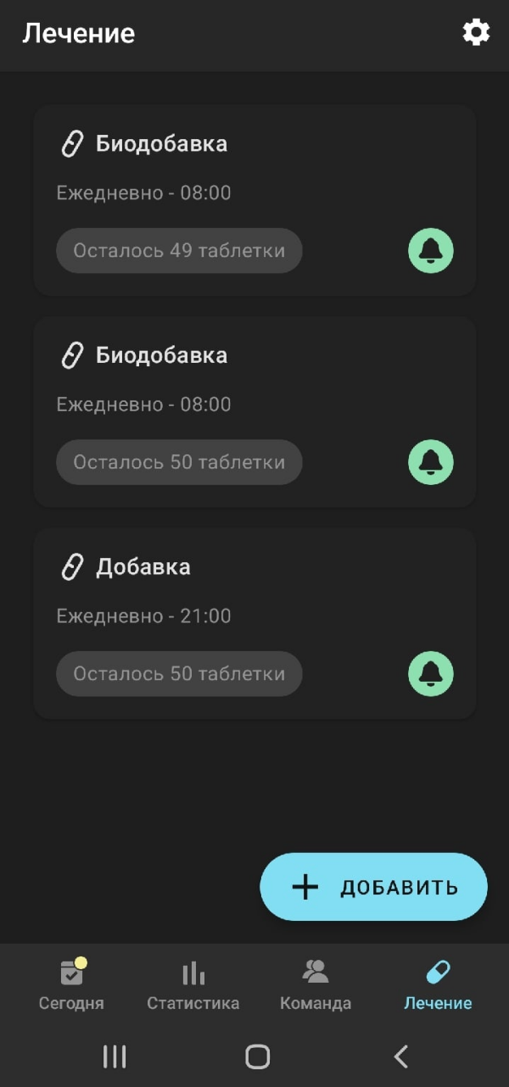

Рисунок 22 - Список лечения

По моему мнению, это своего рода расписание, причём сделано оно крайне неудобно, раз нет списка лекарств, тогда, по сути пользователь может создать 2 расписания с одним и тем же временем принятия, а это в свою очередь может запутать пользователя. Кроме того если этот список будет большим, то пользователю будет сложно добраться до нужной записи для её изменения, внесения в запись данных, удаления записи. Кнопка добавить переносит пользователя на экран добавления лекарства, где пользователь вводит название лекарства и его единицу измерения, причём дальше пользователь никак не пользуется созданной записью, она создаётся только для одного лечения, потом при создании второго лечения не будет ни намёка о созданном лекарстве, не будет даже сообщения о том, что лечение с данным лекарством уже создано. Хорошей чертой данного приложения является то, что приложение никак не ограничивает пользователя в количестве принятий в день, также при указании принятия, пользователь может указать какое количество вещества ему нужно принять в определённое время.

В ходе изучения составляющих приложения MyTherapy были выявлены следующие достоинства и недостатки.

Достоинства:

- красиво выглядит;

- отличная идея с однократным принятием препарата;

- наглядное принятие препаратов.

Недостатки:

- нет списка всех препаратов;

- можно создать 2 лечения с 2 одинаковыми препаратами.

* 1. Основные преимущества и недостатки приложений для контроля состояния тренировок

Основные преимущества и недостатки рассмотренных в данной работе приложений для контроля состояния тренировок представлены в таблице 1.

Таблица 1 - Таблица сравнения аналогов

|  |  |  |  |  |  |  |
| --- | --- | --- | --- | --- | --- | --- |
|  | Мое приложение | FitProSport | GymUp | GymRun | Strong | T Note |
| Наличие функции добавления, редактирования, удаления упражнений | + | + | + | + | + | + |
| Наличие функции создания комплекса упражнений | + | + | + | + | + | + |
| Удобный и интуитивно понятный интерфейс | + | - | - | - | + | - |
| Наличие уведомлений о принятии пищ. добавок | + | - | - | - | - | - |
| Наличие таймера выполнения упражнения | + | - | - | - | - | + |
| Показывает общее время тренировки | + | - | + | - | + | - |
| Есть готовая база данных упражнений | - | + | + | + | + | + |
| Наличие рекламы | - | + | + | - | - | - |
| Наличие поиска по упражнениям | - | + | + | + | + | - |
| Возможность просмотра истории тренировок | + | + | + | - | + | + |

2 Предлагаемый способ улучшения процесса тренировок и облегчение приёма спортивного питания

2.1 Как данная проблема решалась раньше.

Процесс решения данной проблемы раньше можно увидеть на диаграмме UseCase, которую можно увидеть на рисунке 23.

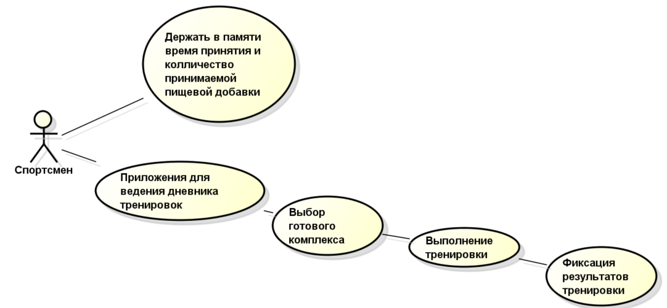

Рисунок 23 - Процесс решения данной проблемы раньше

Как можно увидеть на рисунке 23 спортсмен, независимо от своей деятельности всегда должен помнить о принятии пищевой добавки, а история тренировок ведётся в дневнике. Как можно догадаться, держать в памяти принятие пищевых добавок крайне неэффективно, так как человек может попросту забыть принять биологически активную добавку и из за этого, как было сказано ранее, организм не получит необходимые микро и макро элементы. Также существуют приложения которые предоставляют только готовые упражнения и комплексы, и это в свою очередь очень ограничивает спортсмена в выполнении тренировки.

2.2 Предлагаемый способ решения задачи

Для устранения ситуации с отслеживанием текущего состояния тренировок спортсменов и приёма спортивного питания, было принято решение разработать Android приложение, которое совмещало в себе функции тренировочного дневника и функции отслеживания приёма спортивного питания.

Предлагаемый способ решения задачи можно увидеть на диаграмме UseCase, изображённой на рисунке 24.

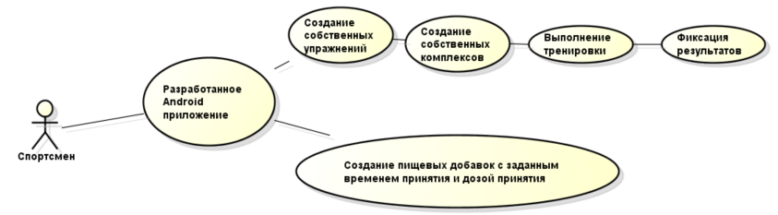

Рисунок 24 - Предлагаемой способ решения

На рисунке можно заметить, что теперь пользователь сам создаёт упражнения, что даёт ему полный контроль над процессом тренировки и теперь его не ограничивает приложение, также видно, что спортсмену теперь не нужно все время помнить о принятии пищевой добавки, а лишь создать в приложении запись о её принятии, после чего пользователю придёт уведомление, что ему необходимо принять пищевую добавку.

Выводы

В своей работе, для решения проблемы отслеживания процесса тренировок и принятия пищевых добавок, был выбран способ создания android приложения, которое совмещало в себе функции тренировочного дневника и функцию оповещения о принятии пищевых добавок. В результате проведённого анализа аналогов уже существующих приложений сложился определённый образ разрабатываемого android приложения. В данном разделе был предложен обновленный процесс отслеживания процесса тренировок, совмещённого с оповещением о принятии пищевых добавок.

3 Проектирование и разработка приложения

3.1 Требования к функциональным характеристикам

Программа должна обеспечивать возможность выполнения перечисленных ниже функций:

- окно текущей тренировки;

1. стартовое окно начало тренировок.
2. окно выполнения комплекса из списка.
3. окно выполнения упражнений из комплекса с таймером

отдыха.

1. кнопка «завершение тренировки».

- окно хронологии тренировок;

1. хранить название упражнения.
2. хранить название упражнения.
3. хранить дату.
4. хранить время.
5. хранить вес.
6. хранить повторения.

- окно редактирования упражнений;

1. добавление, удаление, редактирование упражнений.
2. меры.

2.1. название упражнения.

2.2. вес.

2.3. время.

2.4. повторения.

2.5. расстояние.

2.6. картинка.

2.7. гифка.

2.8. ссылка на ютуб.

- окно редактирования комплексов упражнений;

1. название упражнения.
2. перечень упражнений из раздела упражнения.
3. редактирование, удаление, добавление комплекса.

- окно спортивного питания;

1. список пищевых добавок.
2. удаление, добавление, редактирование пищевых добавок.

- окно редактирования пищевых добавок;

1. название.
2. период употребления.
3. меры.
4. время употребления.

- необходимо уведомлять пользователя о приёме пищевой добавки.

Требования к функциональным характеристикам представлены на рисунке 25 в виде диаграммы вариантов использования.

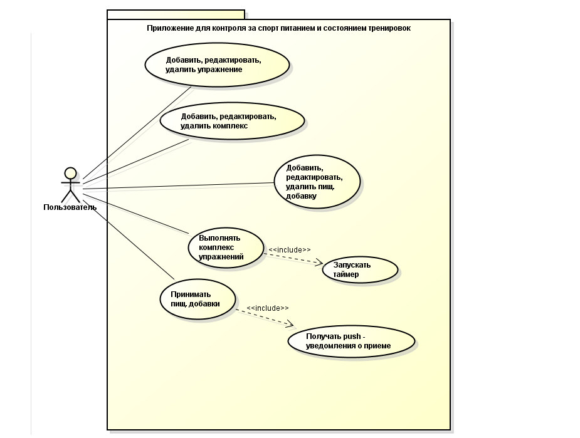

Рисунок 25 - Функциональная структура программы в нотации языка UML

3.2 Сценарии вариантов использования

Сценарий «Добавить упражнение»:

- пользователь открывает весь список упражнений;

- пользователь нажимает кнопку «Добавить упражнение»;

- пользователь вводит данные об упражнении(название, меры упражнения, таймер отдыха, а также при необходимости прикрепляет картинку гифку или ссылку на ютуб);

- пользователь нажимает кнопку «Сохранить».

Сценарий «Редактировать упражнение»:

- пользователь открывает весь список упражнений;

- пользователь находит нужное упражнение;

- пользователь открывает меню действий у упражнения;

- пользователь нажимает кнопку «Редактировать»;

- пользователь вводит обновлённые данные об упражнении(название, меры упражнения, таймер отдыха, а также при необходимости прикрепляет картинку гифку или ссылку на ютуб);

- пользователь нажимает кнопку «Сохранить».

Сценарий «Удалить упражнение»:

- пользователь открывает весь список упражнений;

- пользователь находит нужное упражнение;

- пользователь открывает меню действий у упражнения;

- пользователь нажимает на кнопку «Удалить».

Сценарий «Добавить комплекс упражнений»:

- пользователь открывает весь список комплексов упражнений;

- пользователь нажимает кнопку «Добавить комплекс упражнений»;

- пользователь вводит имя комплекса;

- пользователь нажимает на окно выбора упражнений;

- пользователь выбирает упражнения из перечня упражнений;

- пользователь нажимает кнопку «Ок»;

- пользователь нажимает кнопку «Сохранить»;

Сценарий «Редактировать комплекс упражнений»:

- пользователь открывает весь список комплексов упражнений;

- пользователь находит нужный комплекс упражнений;

- пользователь открывает меню действий у комплекса упражнений;

- пользователь нажимает кнопку «Редактировать»;

- пользователь изменяет имя комплекса;

- пользователь нажимает на окно выбора упражнений;

- пользователь выбирает упражнения из перечня упражнений;

- пользователь нажимает кнопку «Ок»;

- пользователь нажимает кнопку «Сохранить».

Сценарий «Удалить комплекс упражнений»:

- пользователь открывает весь список комплексов упражнений;

- пользователь находит нужный комплекс упражнений;

- пользователь открывает меню действий у комплекса упражнений;

- пользователь нажимает кнопку «Удалить упражнение».

Сценарий «Добавить пищевую добавку»

- пользователь открывает весь список пищевых добавок;

- пользователь нажимает кнопку «Добавить»;

- пользователь вводит название пищевой добавки, период употребления, меру и время употребления;

- пользователь нажимает кнопку «Сохранить».

Сценарий «Редактировать пищевую добавку»:

- пользователь открывает весь список пищевых добавок;

- пользователь находит нужную пищевую добавку;

- пользователь открывает меню действий у пищевой добавки;

- пользователь нажимает кнопку «Редактировать»;

- пользователь изменяет название пищевой добавки, период употребления, меру и время употребления;

- Пользователь нажимает кнопку «Сохранить».

Сценарий «Удалить пищевую добавку»:

- пользователь открывает весь список пищевых добавок;

- пользователь находит нужную пищевую добавку;

- пользователь открывает меню действий у пищевой добавки;

- пользователь нажимает кнопку «Удалить».

Сценарий «Выполнять комплекс упражнений»:

- пользователь открывает весь список историй тренировок;

- пользователь нажимает кнопку «Добавить»;

- пользователь нажимает на окно выбора комплекса упражнений;

- пользователь выбирает комплекс упражнений;

- пользователь нажимает кнопку «Ок»;

- пользователь выбирает нужное упражнение;

- пользователь выполняет упражнение;

- пользователь нажимает кнопку добавить запись;

- пользователь заполняет данные о подходе упражнений;

- пользователь нажимает на кнопку «Ок»;

- при завершение тренировки и вводе всех данных Пользователь нажимает на кнопку завершить тренировку.

3.3 Структура программы

Диаграмма классов разработанного приложения, изображена на рисунке 26.

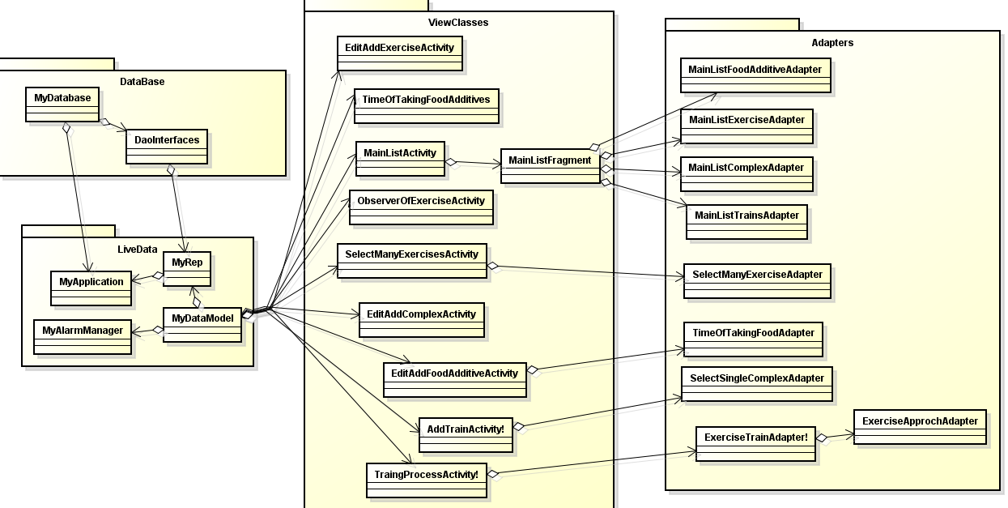

Рисунок 26 - Диаграмма классов разработанного приложения

На данной диаграмме можно увидеть класс базы данных SQLite[20], данная база данных реализуется в классе с помощью Room. Room - это высокоуровневый интерфейс для низкоуровневых привязок SQLite, встроенных в Android[21, 22]. Используя Room, для создания таблиц в базе данных, достаточно создать класс, который будет содержать нужные поля, а также указать нужные аннотации перед классом, такие как внешние ключи, первичные ключи, индексы и т.п.

Также в моём приложении используется, LiveData - это хранилище данных, работающее по принципу паттерна Observer, в отличие от обычного наблюдателя, LiveData учитывает жизненный цикл других компонентов приложения, таких как действия, фрагменты или службы. Чтобы использовать базу данных, я использую корутины, если коротко, то это функция Kotlin, которая преобразует асинхронные обратные вызовы для длительных задач, таких как доступ к базе данных[23, 24, 25].

Кроме того в моём приложении используются фрагменты при показе списков упражнений, комплексов, истории тренировок и пищевых добавок, чтобы при их выборе в навигационном меню, не открывалось каждый раз новое окно со списком, вместо этого в главном окне, меняется фрагмент[26].

Базу данных можно увидеть на рисунке 27.

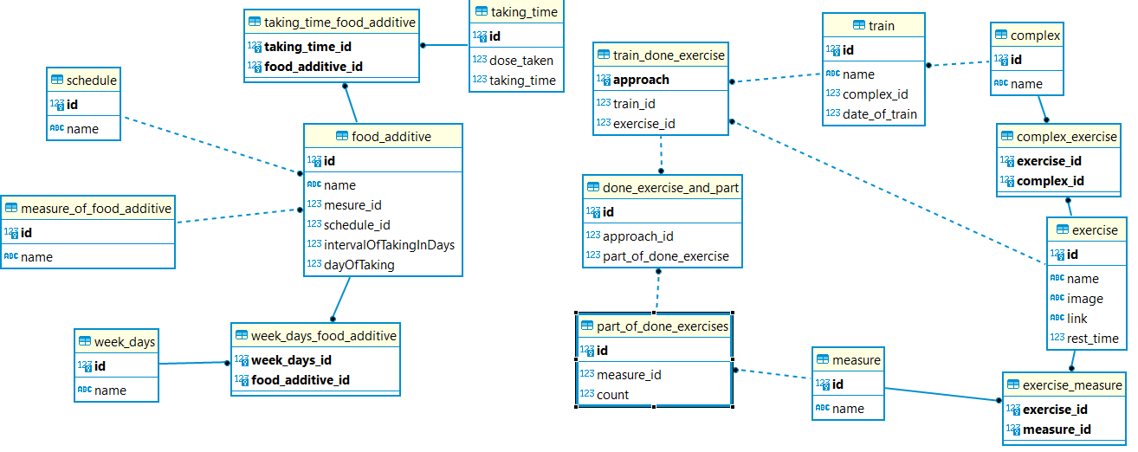

Рисунок 27 - Диаграмма базы данных разработанного приложения

Выводы

В данном разделе были описаны инструментальные средства, выбранные для решения существующей проблемы, а также обоснование их выбора, определены требования к функциональным характеристикам и сценарии вариантов использования. Также тут была предоставлена база данных и диаграмма классов.

4 Тестирование разработанного приложения

* 1. Чек - лист разрабатываемого приложения

Чек - лист тестируемых функций android - приложения для отслеживания текущего состояния тренировок спортсменов и приёма спортивного питания.

- получить список упражнений;

- добавить упражнение;

- редактировать упражнение;

- удалить упражнение;

- получить список комплексов упражнений;

- добавить комплекс упражнений;

- редактировать комплекс упражнений;

- удалить комплекс упражнений;

- получить список пищевых добавок;

- добавить пищевую добавку;

- редактировать пищевую добавку;

- удалить пищевую добавку;

- выполнять комплекс упражнений.

* 1. Тестовые сценарии и результаты их прохождения

Для проверки работоспособности разработанного android приложения, был выбран метод мануального тестирования. Задачей мануального метода тестирования является проверка соответствий между требованиями пользователя и реализованной программой.

Тест «Получить список упражнений»:

- запустить android приложение;

- открыть навигационное меню;

- выбрать пункт «Упражнения».

Тест пройден успешно.

Тест «добавить упражнение»:

- запустить android приложение;

- открыть навигационное меню;

- выбрать пункт «Упражнения»;

- пользователь нажимает на кнопку «добавить упражнение»;

- пользователь вводит данные об упражнении(название, меры упражнения, а также при необходимости прикрепляет картинку гифку или ссылку на ютуб);

- пользователь нажимает кнопку «Сохранить».

Тест пройден успешно.

Тест «редактировать упражнение»:

- запустить android приложение;

- открыть навигационное меню;

- выбрать пункт «Упражнения»;

- пользователь находит нужное упражнение;

- пользователь открывает меню действий у упражнения;

- пользователь нажимает кнопку «Редактировать»;

- пользователь вводит данные об упражнении(название, меры упражнения, а также прикрепляет картинку гифку или ссылку на ютуб);

- пользователь нажимает кнопку «Сохранить».

Тест пройден успешно.

Тест «Удалить упражнение»:

- запустить android приложение;

- открыть навигационное меню;

- выбрать пункт «Упражнения»;

- пользователь находит нужное упражнение;

- пользователь открывает меню действий у упражнения;

- пользователь нажимает кнопку «Удалить».

Тест пройден успешно.

Тест «Получить список комплексов упражнений»:

- запустить android приложение;

- открыть навигационное меню;

- выбрать пункт «Комплексы».

Тест пройден успешно.

Тест «Добавить комплекс упражнений»:

- запустить android приложение;

- открыть навигационное меню;

- выбрать пункт «Комплексы»;

- пользователь нажимает кнопку «Добавить комплекс упражнений»;

- пользователь вводит имя комплекса;

- пользователь выбирает упражнения из перечня упражнений;

- пользователь нажимает кнопку «Сохранить».

Тест пройден успешно.

Тест «Редактировать комплекс упражнений»:

- запустить android приложение;

- открыть навигационное меню;

- выбрать пункт «Комплексы»;

- пользователь находит нужный комплекс упражнений;

- пользователь открывает меню действий у комплекса упражнений;

- пользователь нажимает кнопку «Редактировать»;

- пользователь меняют данные у комплекса;

- пользователь нажимает кнопку «Сохранить»;

Тест пройден успешно.

Тест «Удалить комплекс упражнений»:

- запустить android приложение;

- открыть навигационное меню;

- выбрать пункт «Комплексы»;

- пользователь находит нужный комплекс упражнений;

- пользователь открывает меню действий у комплекса упражнений;

- пользователь нажимает кнопку «Удалить».

Тест пройден успешно.

Тест «Получить список пищевых добавок»:

- запустить android приложение;

- открыть навигационное меню;

- выбрать пункт «Пищевые добавки».

Тест пройден успешно.

Тест «Добавить пищевую добавку»:

- запустить android приложение;

- открыть навигационное меню;

- выбрать пункт «Пищевые добавки»;

- пользователь нажимает кнопку «Добавить»;

- пользователь вводит данные о пищевой добавки(название пищевой добавки, период употребления, меру и время употребления).

- пользователь нажимает кнопку «Сохранить».

Тест пройден успешно.

Тест «Редактировать пищевую добавку»:

- запустить android приложение;

- открыть навигационное меню;

- выбрать пункт «Пищевые добавки»;

- пользователь находит нужную пищевую добавку;

- пользователь открывает меню действий у пищевой добавки;

- пользователь нажимает кнопку «Редактировать»;

- пользователь вводит новые данные о пищевой добавки(название пищевой добавки, период употребления, меру и время употребления);

- пользователь нажимает кнопку «Сохранить».

Тест пройден успешно.

Тест «Удалить пищевую добавку»:

- запустить android приложение;

- открыть навигационное меню;

- выбрать пункт «Пищевые добавки»;

- пользователь находит нужную пищевую добавку;

- пользователь открывает меню действий у пищевой добавки;

- пользователь нажимает кнопку «Удалить».

Тест пройден успешно.

Тест «Выполнять комплекс упражнений»:

- запустить android приложение;

- открыть навигационное меню;

- выбрать пункт «История тренировок»;

- пользователь нажимает кнопку «Добавить»;

- пользователь выбирает комплекс упражнений;

- пользователь нажимает кнопку «Ок»;

- пользователь выбирает нужное упражнение;

- пользователь выполняет упражнение;

- пользователь нажимает кнопку добавить запись;

- пользователь заполняет данные о подходе упражнений;

- пользователь нажимает кнопку «Ок»;

- при завершение тренировки и вводе всех данных Пользователь нажимает на кнопку завершить тренировку.

Тест пройден успешно.

* 1. Доказательство эффективности разработанного продукта

Для того, чтобы проверить эффективен ли разработанное android приложение для отслеживания состояния тренировок, а также для уведомления спортсменов, о принятии пищевой добавки, была составлена опросная форма Google Forms[27], которая представлена на рисунке 28.

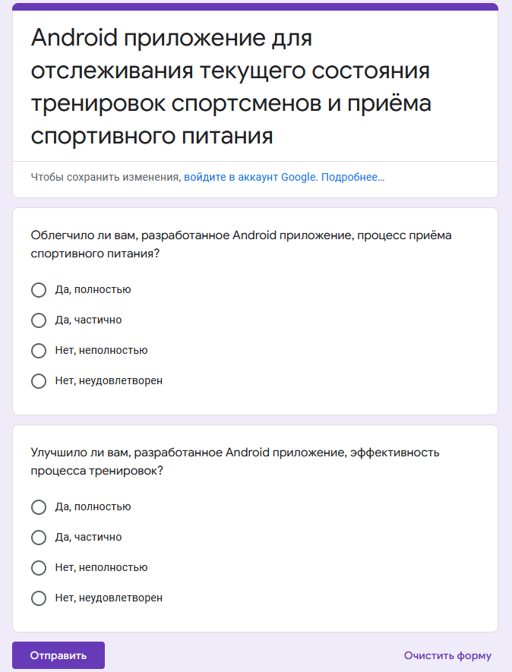

Рисунок 28 – Форма опроса

Далее было собрано 35 спортсменов из клуба «ZSPORT», которым была поставлена задача эмитировать ведения дневника тренировок с использованием созданного android приложения, а также воспользоваться возможностью уведомления о принятии пищевой добавки. После использования приложения, спортсменом предлагалось ответить на вопрос из представленной экранной формы. На основании этого были получены следующие результаты, которые показаны на рисунке 29.

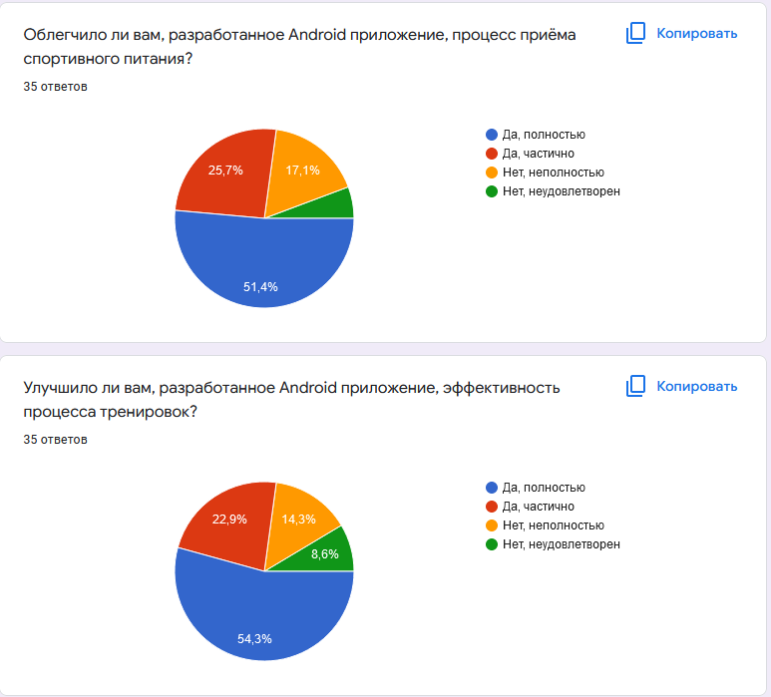

Рисунок 29 – Результаты опроса

На основе полученных данных можно увидеть, что по вопросу, облегчило ли разработанное Android приложение, процесс приёма спортивного питания, 51,4% опрошенный были полностью удовлетворены и были согласны с тем, что приложение помогло облегчить процесс приёма спортивного питания. 25,7% были лишь частично удовлетворены. 17,1% не полностью удовлетворены и 5,7% неудовлетворены приложением совсем. По второму вопросу, улучшило ли, разработанное Android приложение, эффективность процесса тренировке, можно увидеть, что 54,3% спортсменов были полностью удовлетворены и увидели прогресс в своих тренировках,. 22,9% были удовлетворены частично. 14,3% опрошенных были неполностью удовлетворены. 8,6% были неудовлетворены.

Исходя из полученных результатов анкетирования можно сделать вывод о том, что разработанное Android приложение полностью решается указанные ранее проблемы, облегчая приём спортивного питания, а также доказана эффективность его разработки.

Выводы

В данном разделе были предоставлено мануальное тестирование android приложения, целью которого является облегчение приёма спортивного питания, а также улучшение эффективности процесса тренировок, и доказана эффективность его.

Заключение

В ходе данной работы был проведён анализ существующих android приложений, которые являются дневниками тренировок, а также android приложений, которые имеют функционал уведомления о принятии спортивных добавок. Также были выявлены основные требования, предъявляемые к android приложению, которое должно облегчать приём спортивного питания, а также улучшить эффективность процесса тренировок.

По выставленным требованиям было составлено техническое задание. Опираясь на него, впоследствии был реализован android приложение.

Также в ходе работы был подробно описан процесс как решалась проблема отслеживания текущего состояния спортсменов и приёма бадов раньше, а также было предложено решение данной проблемы.

Результатом данной работы стало разработанное android приложение, совмещающее в себе функции дневника тренировок и функционал оповещения о принятии спортивного питания.

СПИСОК ИСПОЛЬЗОВАННЫХ ИСТОЧНИКОВ

1. Матыцин: более 46% россиян систематически занимаются спортом // РИА Новости : Спорт . - Режим доступа : <https://rsport.ria.ru/20220119/matytsin-1768575812.html?ysclid=l41np6wtht> .
2. Дневник тренировок – шаблон для скачивания и особенности его заполнения // CrossExpert[Электронный ресурс] . - Режим доступа : <https://cross.expert/sportivnaya-ekipirovka/dnevnik-trenirovok.html>.
3. Топ-10 спортивных добавок: что, кому и для чего // MedAboutMe[Электронный ресурс] . - Режим доступа : <https://medaboutme.ru/articles/top_10_sportivnykh_dobavok_chto_komu_i_dlya_chego/> .
4. 5 правил при приеме пищевых добавок // Здравсити [Электронный ресурс] . - Режим доступа : <https://zdravcity.ru/blog-o-zdorovie/5-pravil-pri-prieme-pishchevykh-dobavok/> .
5. Training Diary // Sportlyzer Academy [Электронный ресурс] . - Режим доступа : <https://academy.sportlyzer.com/wiki/training-diary/> .
6. Дневник тренировок: зачем он нужен и как его вести // MOLNET.RU [Электронный ресурс] . - Режим доступа : <https://www.molnet.ru/mos/ru/healthy_lifestyle/o_102330> (дата обращения 06.06.2022).
7. Дневник тренировок // Wikipedia : официальный сайт . - Режим доступа : <https://ru.wikipedia.org/wiki/%D0%94%D0%BD%D0%B5%D0%B2%D0%BD%D0%B8%D0%BA_%D1%82%D1%80%D0%B5%D0%BD%D0%B8%D1%80%D0%BE%D0%B2%D0%BE%D0%BA> .
8. Дневник тренировок для тренажерного зала // PumpMuscles.ru [Электронный ресурс] . - Режим доступа : <https://pumpmuscles.ru/bodibilding/dnevnik-trenirovok-dlya-trenazhernogo-zala.html> .
9. Тренировочный дневник: как правильно оформить, особенности и программы // Fb.ru [Электронный ресурс] . - Режим доступа : <https://fb.ru/article/469542/trenirovochnyiy-dnevnik-kak-pravilno-oformit-osobennosti-i-programmyi> .
10. FITMUS . - Режим доступа : <https://fitmus.com/> .
11. disadvantages of electronic diaries? // The Student Room .- 2022 . - Режим доступа : <https://www.thestudentroom.co.uk/showthread.php?t=2822293>
12. Спортивное питание // Wikipedia : официальный сайт . - Режим доступа : <https://ru.wikipedia.org/wiki/%D0%A1%D0%BF%D0%BE%D1%80%D1%82%D0%B8%D0%B2%D0%BD%D0%BE%D0%B5_%D0%BF%D0%B8%D1%82%D0%B0%D0%BD%D0%B8%D0%B5> .
13. Фитнес тренер FitProSport // Google Play : официальный сайт . - Режим доступа : <https://play.google.com/store/apps/details?id=fitness.fitprosport&hl=ru&gl=US> .
14. GymUp - дневник тренировок // Google Play : официальный сайт . - Режим доступа : <https://play.google.com/store/apps/details?id=com.adaptech.gymup&hl=ru&gl=US>.
15. Дневник Тренировок & Трекер // Google Play : официальный сайт . - Режим доступа : <https://play.google.com/store/apps/details?id=com.imperon.android.gymapp&hl=ru&gl=US> .
16. Strong Workout Tracker Gym Log // Google Play : официальный сайт . - Режим доступа : <https://play.google.com/store/apps/details?id=io.strongapp.strong&hl=ru&gl=US> .
17. T Note: Журнал тренировок // Google Play : официальный сайт . - Режим доступа : <https://play.google.com/store/apps/details?id=ru.kamisempai.TrainingNote&hl=ru&gl=US> .
18. Напоминания и трекер таблеток // Google Play : официальный сайт . - Режим доступа : <https://play.google.com/store/apps/details?id=com.medisafe.android.client&hl=ru&gl=US> .
19. Напоминания о приёме лекарств // Google Play : официальный сайт . - Режим доступа : <https://play.google.com/store/apps/details?id=eu.smartpatient.mytherapy&hl=ru&gl=US> .
20. SQLite : официальный сайт . - Режим доступа : <https://www.sqlite.org/index.html> .
21. Room: Хранение данных на Android для всех и каждого // Habr . - Режим доступа : <https://habr.com/ru/post/336196/> .
22. Room // Developers Android : официальный сайт . - Режим доступа : <https://developer.android.com/jetpack/androidx/releases/room> .
23. Use Kotlin coroutines with lifecycle-aware components // Developers Android : официальный сайт . - Режим доступа : <https://developer.android.com/topic/libraries/architecture/coroutines> .
24. Как использовать Котлин корутины (Kotlin Coroutines) в андроид приложении. Часть 1 // Fandroid.info . - Режим доступа : <https://www.fandroid.info/kotlin-coroutines-in-android-app-1/> .
25. Kotlin coroutines on Android // Developers Android : официальный сайт . - Режим доступа : <https://developer.android.com/topic/libraries/architecture/coroutines> .
26. Fragments // Developers Android : официальный сайт . - Режим доступа : <https://developer.android.com/guide/fragments>
27. GoogleForms // Google : официальный сайт. – Режим доступа : <https://www.google.ru/intl/ru/forms/about/>

# Приложение А

# Справка о результатах проверки выпускной квалификационной работы на наличие заимствований

# Приложение Б

# Техническое задание

# Приложение В

# Руководство системного программиста